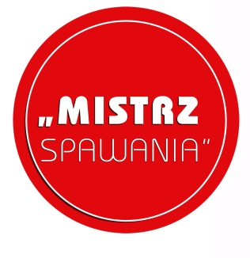
Organizator konkursu: P.U. HARISPAL Paulina Szilistowska
Partner konkursu: EXPO SILESIA Sp. z o.o.

FORMULARZ ZGŁOSZENIOWY
do konkursu o tytuł „MISTRZA SPAWANIA” 2014
Imię i nazwisko: …………………………………………………………………………………………………………………………………………………………………………....
Nazwa firmy / zakładu pracy: ...................................................................................................................................................................................
Telefon:
…………………………………………………………………………………………………………………………………………………………………………….
Telefon do kontaktu podczas targów: ……………………………………………………………………………………………………………….
Wybór metody spawania: TIG/ MAG/ ELEKTRODA
Data przystąpienia do konkursu: 14.10.2014r. / 15.10.2014r.
Wyniki konkursu:
…………………………………………………………………………………………………………………………………………………………………………………………………………………………………………………………………………………………………………………………………………………………
Oświadczam, iż zapoznałem/łam się z Regulaminem Prowadzenia Prac Spawalniczych oraz z Regulaminem Konkursu, dostępnymi na stronie www.expowelding.pl stanowiącymi integralną część niniejszego Zgłoszenia Uczestnictwa w Konkursie i akceptuję zapisy w nich zawarte.
Wyrażam zgodę na przetwarzanie moich danych osobowych w rozumieniu ustawy o ochronie danych osobowych dnia 29 sierpnia 1997 r. (Dz.U. z 2002 r. Nr 101, poz. 926) na potrzeby niniejszego Konkursu.

…………………………………………… ……………………………………………………….
ORGANIZATOR KONKURSU: PARTNER KONKURSU:

P.U. „HARISPAL” Paulina Szilistowska EXPO SILESIA Sp. z o.o.
ul. Braci Mieroszewskich 122b, 41-219 Sosnowiec ul. Braci Mieroszewskich 124, 41-219 Sosnowiec
tel. (0-32) 294-80-39, (0-32) 294-80-40, (0-32) 294-80-60 tel. (0-32) 78 87 506, (0-32) 78 87 523
fax. (0-32) 294-80-39, wew. 13 fax. (0-32) 78 87 525
www.harispal.pl www.exposilesia.pl

Data Podpis osoby biorącej udział w konkursie

